**ANIMALS**

****

******

**Go back**

**2 spaces**

**START**

****

**[](http://fotki.yandex.ru/users/svetlera/view/329447/)**

[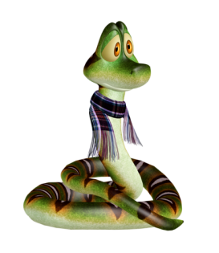](http://images.yandex.ru/#!/yandsearch?source=wiz&fp=2&uinfo=ww-1327-wh-598-fw-1102-fh-448-pd-1&p=2&text=мультяшная змея клипарт&noreask=1&pos=71&rpt=simage&lr=2&img_url=http%3A%2F%2Fpictures.ucoz.ru%2F_ph%2F3%2F2%2F372481737.png)***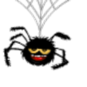****[](http://images.yandex.ru/yandsearch?text=%D0%BF%D0%BE%D0%BF%D1%83%D0%B3%D0%B0%D0%B9&fp=0&img_url=http://prazdnichek.info/uploads/posts/2010-04/1271881663_img207.jpg&pos=10&type=clipart&uinfo=ww-1327-wh-598-fw-1102-fh-448-pd-1&rpt=simage)*

**Move**

**ahead**

[](http://fotki.yandex.ru/users/ladyo2004/view/729142/)******

**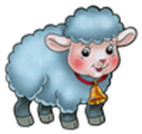****

**Move**

**ahead**

**3 spaces**

[](http://fotki.yandex.ru/users/ladyo2004/view/729068/)

****

[](http://images.yandex.ru/#!/yandsearch?text=муравей&fp=0&pos=1&type=clipart&uinfo=ww-1327-wh-598-fw-1102-fh-448-pd-1&rpt=simage&img_url=http%3A%2F%2Fimg0.liveinternet.ru%2Fimages%2Fattach%2Fc%2F4%2F82%2F647%2F82647476_37151853.gif)******

**Go back**

**2 spaces**

******

[](http://fotki.yandex.ru/users/svetlera/view/369388/)

[](http://images.yandex.ru/#!/yandsearch?p=1&text=крыса картинки для детей&fp=1&pos=32&uinfo=ww-1327-wh-598-fw-1102-fh-448-pd-1&type=clipart&rpt=simage&img_url=http%3A%2F%2Fimg-fotki.yandex.ru%2Fget%2F6400%2F102699435.770%2F0_90d5f_72f7fb53_S.jpg)*[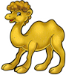](http://fotki.yandex.ru/users/svetlera/view/329460/)*

******

**Go back**

**3 spaces**

[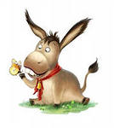](http://images.yandex.ru/yandsearch?p=4&text=%D0%B6%D0%B8%D0%B2%D0%BE%D1%82%D0%BD%D1%8B%D0%B5%20%D0%BC%D1%83%D0%BB%D1%8C%D1%82%D1%8F%D1%88%D0%BD%D1%8B%D0%B5%20%D0%BA%D0%B0%D1%80%D1%82%D0%B8%D0%BD%D0%BA%D0%B8%20%D0%B4%D0%BB%D1%8F%20%D0%B4%D0%B5%D1%82%D1%81%D0%BA%D0%BE%D0%B3%D0%BE%20%D1%81%D0%B0%D0%B4%D0%B0&fp=4&img_url=http://kolyan.net/uploads/posts/2009-09/thumbs/1253615914_05_for_kids_pictures.jpg&pos=139&uinfo=ww-1327-wh-598-fw-1102-fh-448-pd-1&type=clipart&rpt=simage)******

**FINISH**